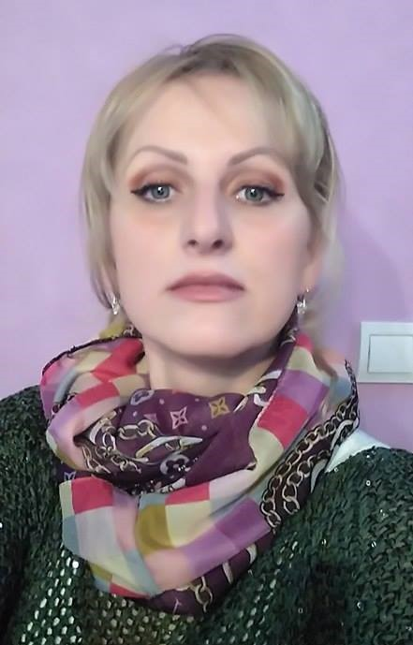
LEBENSLAUF

Persönlich Daten

Name: Martina Dolinská

Geburtsdatum: 19. 10. 1974

Geburtsort: Krompachy

Adresse: Víťaz 131,082 38, Bezirk-Prešov, SLOWAKEI

e-mail: mata.dolly@centrum.sk

Familienstand: verheiratet ( ich habe 3 Kinder)

Schulausbildung:

1981 – 1989 Besuch der Grundschule in Široké

1989 - 1993 Hotel akademie in Prešov.Ich beendete mit dem Abitur.

Berufliche Erfahrungen:

Seit zwei Jahren arbeitete ich in Italien als Kellnerin und als Helferin in der Kuche.Restaurant ist drei Kilometer entfernt von Mailand.Alle komplexen Formen des Dienstes. Viel lernte ich dort und ich habe auch kein Problem in der Gastronomie arbeiten.
Dann ich arbeitete auch in der Slowakei in restaurant mit fünf Sternen und in Restaurant-Caffe-als Kellnerin.
Seit 2010 ich arbeite in Osterreich als Pflegerin.Ich habe kenntnisse mit verschiedenen Diagnosen.Ich habe auch Pflegekurs.Ich möchte noch extremer Form der Gesundheits Studie hinzufügen fur die Pflegeasistentin und aufs deutschekenntnisse Bestätigung machen.

Berufziel:

Arbeit mit den Leuten..Ich arbeite sehr gerne mit alle menschen,besonder mit alten.

Besondere Kentnntnise:

Mutersprache: -Slowakisch
Fremdschprachekenntnise: -Italienisch-gut-komunikative Sprache
-Deutsch- auch gut-komunikative Sprache-Ich kann über alles reden.
-Russisch und Englisch-Grundkenntnisse.

Der Fuhreeschein: Gruppe B-nicht sehr aktiv
Sonstige Kenntnisse, Fähigkeiten und Interessen

Ich bin ein kommunikativer,flexibler und verantwortungsbewusster Mensch. Ich arbeite gerne mit Menschen.Ich mag zu reisen,neue Sachen und neue Menschen kennenzulernen. Ich bin zuverlässing,verantwortlich,geduldig.Ich koche gern und ich habe sehr gute kenntnise.Ich treibe sehr gerne Sport und ich lehrne immer neue Sache gern.

Mit freundlichen Grüßen
Martina Dolinská

